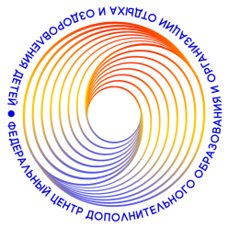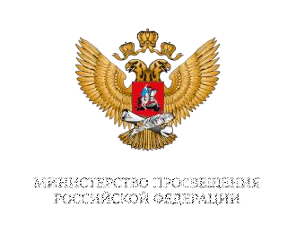

Министерство просвещения Российской Федерации

Федеральное государственное бюджетное образовательное учреждение дополнительного образования «Федеральный центр
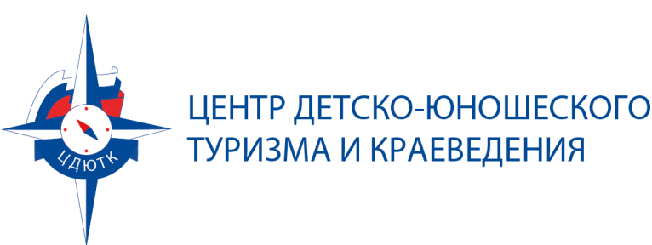
дополнительного образования и организации отдыха и оздоровления детей»

 ГАОУ ДО РД "ЦЕНТР РАЗВИТИЯ ТАЛАНТОВ "АЛЬТАИР"

Порядок регистрации музеев образовательных организаций на портале школьных музеев ФГБОУ ДО ФЦДО

2022



ТЕРМИНОЛОГИЯ

В целях выработки единых подходов к определениям, применяемым
в презентации, устанавливаются следующие взаимозаменяемые термины:

Официальный термин | Термин, применяемый в тексте
Музей образовательной  организации | Школьный музей
Руководитель школьного музея | Руководитель музея
ФГБОУ ДО «Федеральный центр дополнительного образования и  организации отдыха и оздоровления  детей» | ФЦДО
Сайт ФЦДО fcdtk.ru | портал



5 ШАГОВ К РАЗМЕЩЕНИЮ НА ПОРТАЛЕ

САМОАНАЛИЗ: готов ли музей к размещению на портале
Инициатор: руководитель школьного музея

Результат этапа:

ЗАПОЛНЕНИЕ РАЗДЕЛОВ СТРАНИЦЫ МУЗЕЯ:
7 разделов
КТО ЭТО ДЕЛАЕТ? Руководитель музея!
РЕЗУЛЬТАТ ЭТАПА:
На портале размещена информация о музее, руководителе, экспозициях,
подтверждаемая документами, иллюстрированная фотографиями

Музей паспортизирован ФЦДО в период до 2020 года

1
Музей не паспортизирован ФЦДО
2
4
3 5

СОЗДАЁМ ШКОЛЬНЫЙ МУЗЕЙ!
ИНИЦИАТОРЫ:
руководитель образовательной организации, педагоги, родители
РЕЗУЛЬТАТ:
- Создан школьный
музей
- Назначен руководитель школьного музея

РАБОТА С РЕГИОНАЛЬНЫМ
КУРАТОРОМ: выдача доступа
к порталу для создания
личного кабинета
ИНИЦИАТОР: руководитель школьного музея
РЕЗУЛЬТАТ ЭТАПА:
- создан личный кабинет руководителя музея
  - получен доступ к созданию страницы музея и шаблона
ВЕРИФИКАЦИЯ МУЗЕЯ: проверка внесенных данных и подтверждение их соответствия требованиям к музею
КТО ЭТО ДЕЛАЕТ? Федеральный куратор школьных музеев
РЕЗУЛЬТАТ ЭТАПА:
- Внесение школьного музея во Всероссийский реестр школьных музеев Министерства просвещения Российской Федерации и получение уникального номера
- Получение свидетельства «Школьный музей образовательной организации»



ШАГ 1: СОЗДАНИЕ МУЗЕЯ ОБРАЗОВАТЕЛЬНОЙ ОРГАНИЗАЦИИ

Музей образовательной организации создаётся в соответствии с нормативными документами, размещенными на сайте: https://fcdtk.ru/page/1642593997676-shkolnye-muzei-normativnaya-baza

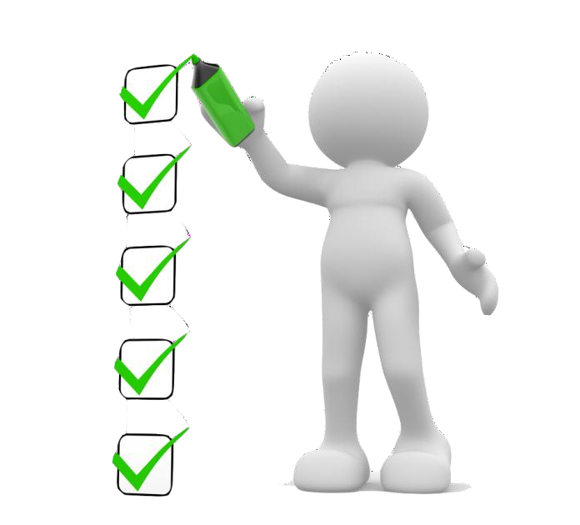
Консультации по вопросам создания музея образовательной организации можно получить у регионального куратора по следующим контактам:
E-mail: muzei-altair@mail.ru
Телефон: 8 928-288-85-18.

Важным условием занесения музея на портал является внесение данных, подтвержденных документами о создании, паспортизации и деятельности школьного музея.

Самоанализ перед регистрацией музея проводится для:
    - установления статуса:
«ПАСПОРТИЗИРОВАН» или «НЕ ПАСПОРТИЗИРОВАН»
    - подготовки описаний музея, экспозиций, деятельности;
    - формирования пакета документов;
    - подготовки фотографий и иных материалов.

Результат этапа:

Музей паспортизирован ФЦДО в период до 2020 года
Музей не паспортизирован ФЦДО

ШАГ 2: САМОАНАЛИЗ

ШАГ 3: РАБОТА С РЕГИОНАЛЬНЫМ КУРАТОРОМ

Для получения доступа к созданию страницы школьного музея на
Всероссийском портале школьных музеев https://fcdtk.ru/
руководителю музея необходимо обратиться к региональному куратору.
База данных региональных кураторов школьных музеев: https://fcdtk.ru/page/1648471119172-materialy-po-napolneniyu-portala- metodicheskie-materialy

Региональный куратор:
    - выдает руководителю школьного музея логин и пароль для создания личного кабинета на портале https://fcdtk.ru/
    - Сопровождает создание страницы школьного музея;
    - Проверяет вносимую информацию, даёт рекомендации на доработку;
    - На этапе верификации является гарантом правильности и качества внесенной информации при отправке на проверку федеральному куратору.

ШАГ 4: ЗАПОЛНЕНИЕ РАЗДЕЛОВ
- Заполнение разделов осуществляется руководителем школьного музея.
- Заполнению полежат 7 разделов (смотрим ниже)
- При заполнении разделов в зависимости от статуса музея «паспортизирован» или «не
паспортизирован» требуется прикрепить различные документы:
1. Карточка музея
2. Паспорт
3. Галерея
4. Описание
5. Экспозиция
6. ДОКУМЕНТЫ
7. КОНТАКТЫ
Текст, логотип
Текст
Не менее 2 фотографий
Текст
Текст
Свидетельство (скан)
Текст
ПАСПОРТИЗИРОВАН:
музей образовательной организации имеет свидетельство ФЦДО
Текст, логотип
Текст
Не менее 2 фотографий
текст
Текст

Учетная карточка Акт обследования
Протокол региональной комиссии

Текст
НЕ ПАСПОРТИЗИРОВАН:
музей образовательной организации не имеет свидетельства ФЦДО

ШАГ 5: ВЕРИФИКАЦИЯ

Верификация является заключительным этапом регистрации школьного музея на портале. Проводится федеральным куратором после уведомления от регионального куратора, что информация полностью внесена.
При верификации федеральный куратор:
    - проводит проверку внесенных данных, прикрепленные сканы документов, полноту и качество внесенной информации;
- осуществляет подтверждение соответствия внесенной информации и документов требованиям к музею образовательной.
При проверке федеральный куратор может направить материалы на доработку!
При положительном заключении федеральный куратор:
- Вносит школьный музей во Всероссийский реестр школьных музеев Министерства просвещения Российской Федерации;
- Присваивает школьному музею уникальный номер;
- Формирует электронное свидетельство «Школьный музей образовательной
организации»
- Направляет электронное свидетельство региональному куратору на электронную почту
- Региональный куратор направляет электронное свидетельство руководителю

школьного музея

РУКОВОДИТЕЛЬ ШКОЛЬНОГО МУЗЕЯ САМОСТОЯТЕЛЬНО РАЗМЕЩАЕТ ЭЛЕКТРОННОЕ СВИДЕТЕЛЬСТВО НА СТРАНИЦЕ ШКОЛЬНОГО МУЗЕЯ

ПОЗДРАВЛЯЕМ!

ВАШ МУЗЕЙ ОТКРЫТ ДЛЯ ПОСЕЩЕНИЯ В ЦИФРОВОМ ПРОСТРАНСТВЕ!

НО ЕСЛИ ВДРУГ СЛУЧИЛСЯ ФОРС-МАЖОР???
В случае потери доступа к созданной странице музея руководитель музея образовательной организации отправляет региональному куратору на почту:
muzei-altair@mail.ru запрос:
Тема письма: Прошу восстановить доступ к страничке музея
В тексте письма обязательно нужно указать следующие данные:
- Образовательная организация;
- ФИО руководителя музея;
- Логин (почта на которую было выслано приглашение).

Региональный куратор восстанавливает доступ к созданной странице музея и высылает логин/пароль на электронную почту обратившегося руководителя музея образовательной организации.

